«Я знаю космос»

Мы летчиками смелыми скорее стать хотим,
В ракетах настоящих, мы в космос полетим!
Над нами звезды светлые зажгутся в вышине
Российский флаг поднимем мы на Марсе и Луне!
Я. Серпина

12 апреля – День космонавтики, всемирный праздник, установленный в честь первого полета человека в космос.
Эта тема также притягательна для детей, как и для взрослых, ведь космос – это красота, это таинственность, новые знания и простор для фантазии.
В нашей группе «Гномики» проходила тематическая неделя посвященная Дню космонавтики.
Для расширения кругозора в группе были использованы иллюстрации о планетах, космонавтах, спутниках, созвездиях. В книжный уголок внесены книги на данную тему. В беседах с педагогами дети узнали о человеке, покорившем космическое пространство – о Юрии Гагарине, о первой женщине космонавте Валентине Терешковой, о том как четвероногие друзья человека проложили путь к звездам, о планетах больших и маленьких, об их свойствах. А также, мы с ребятами провели викторину «Я знаю космос», где ребята закрепили свои знания, полученные за неделю. Ребята разгадывали космические загадки, проходили путь по звёздной карте, выполняли упражнения на силу и выносливость для полёта в космос, проявили смекалку в игре «Кто быстрее ответит», строили ракету, собирали космический мусор. Ребята с большим интересом прошли все испытания и готовы покорять просторы вселенной.

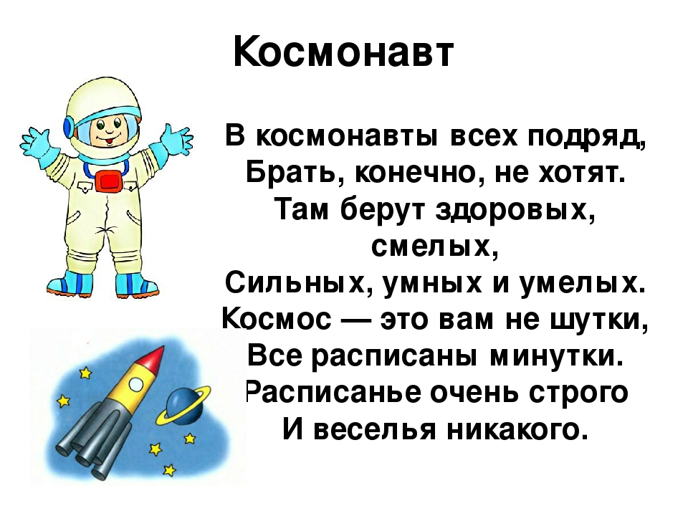
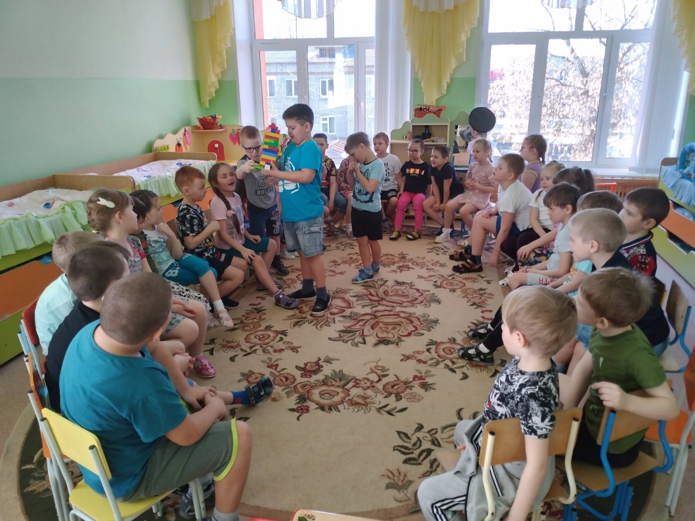
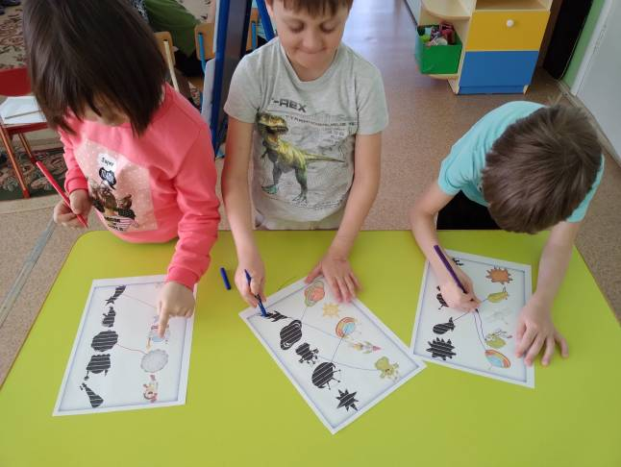

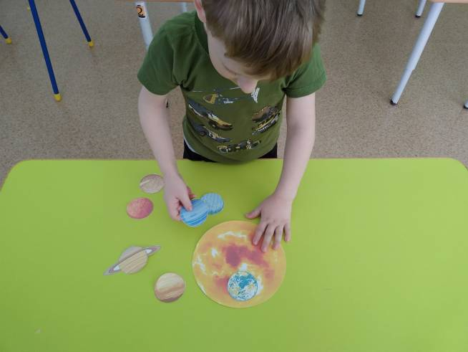
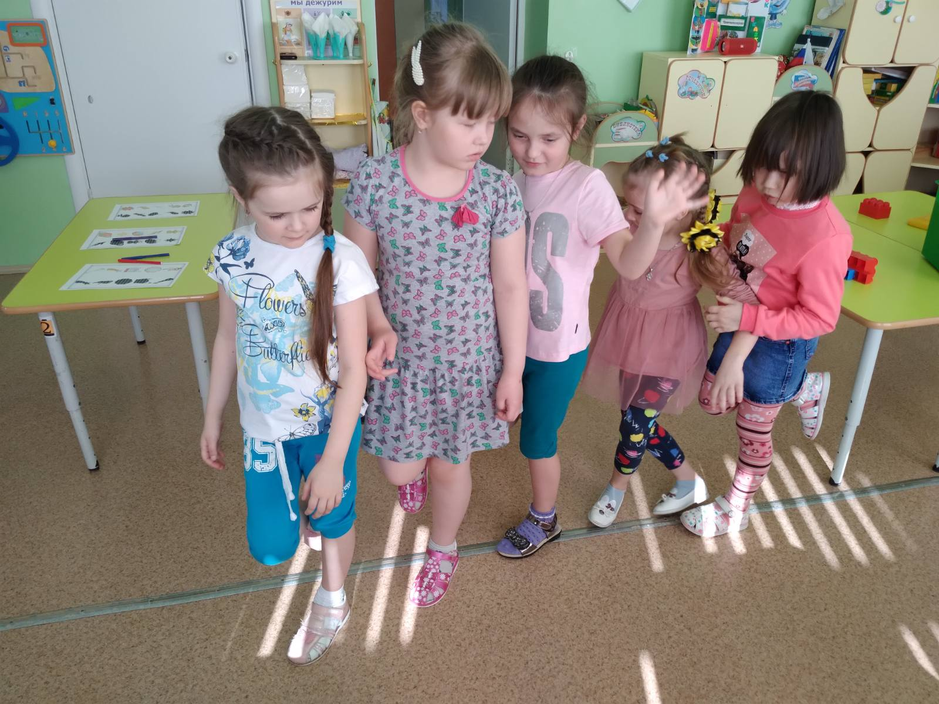
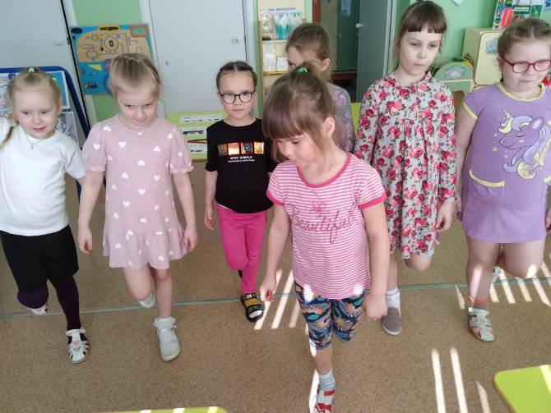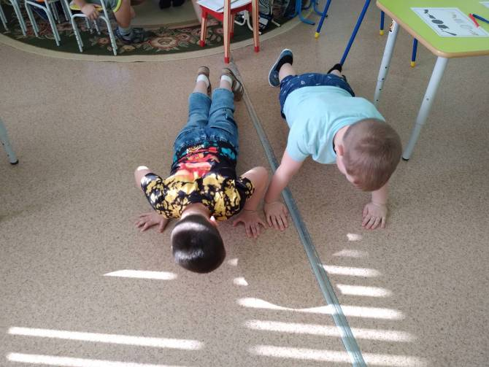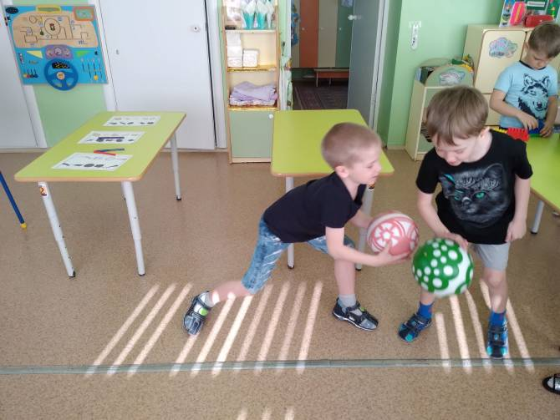
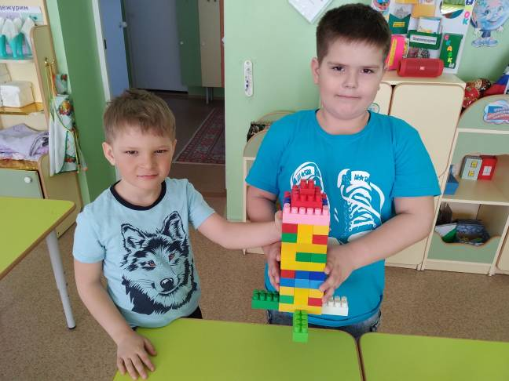
Материал подготовила: Ситникова И.П.

